МИНИСТЕРСТВО НАУКИ И ВЫСШЕГО ОБРАЗОВАНИЯ
РОССИЙСКОЙ ФЕДЕРАЦИИ
федеральное государственное автономное образовательное учреждение
высшего образования
«НАЦИОНАЛЬНЫЙ ИССЛЕДОВАТЕЛЬСКИЙ
ТОМСКИЙ ПОЛИТЕХНИЧЕСКИЙ УНИВЕРСИТЕТ»

Инженерная школа информационных технологий и робототехники
Направление: 09.03.04 Программная инженерия
Отделение информационных технологий

ПРОЕКТИРОВАНИЕ БАЗЫ ДАННЫХ

Предметная область: Банковское отделение
Пояснительная записка к курсовой работе
по дисциплине «Базы данных»

Выполнил:
Студент группы 8К43 _________________ М. А. Коротков

Проверил:
Доцент ОИТ ИШИТР, к.т.н. _________________ В. В. Осипова

Томск 2026
Содержание

Задание

Предметная область: Банковское отделение

Фрагмент 1. В банковском отделении имеется информация о курсах валют на каждый день с указанием название валюты, страны-эмитента, символьного обозначения, единица измерения, цены.

Фрагмент 2. Для директора банка предоставляется следующий ежегодный отчет:

О денежных средствах в ____ г.

Банковское отделение | Валюта | Сумма хранимых денежных средств | Сумма положенных денежных средств | Сумма снятых денежных средств

Фрагмент 3. Заявление на открытие банковского счета.
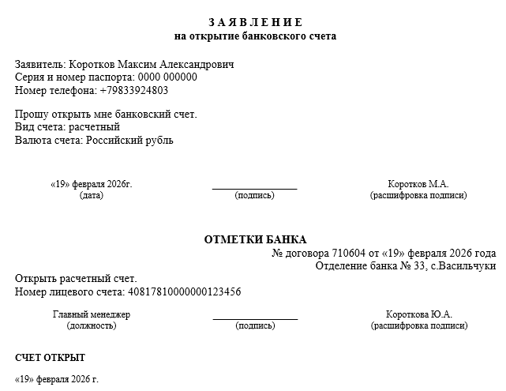
Ход работы
Фрагмент 1. В банковском отделении имеется информация о курсах валют на каждый день с указанием название валюты, страны-эмитента, символьного обозначения, единица измерения, цены.
Исходную сущность составляем прямым перечислением атрибутов
Сущность: Курсы валют
1) Название валюты
2) Страна-эмитент
3) Символьное обозначение
4) Единица измерения
5) Цена
Так как информация о курсах валют дается на каждый день, необходимо также хранить даты. Итого, получаем:
Сущность: Курсы валют
1) Дата
2) Символьное обозначение
3) Название валюты –> 2
4) Страна-эмитент –> 2
5) Единица измерения –> 2
6) Цена –> 1 + 2
Ключом сущности будут являться атрибуты Символьное обозначение и Дата, так как все остальные атрибуты функционально зависят от них.
Свертка не требуется, так как в названиях атрибутов нет элементов классификатора.
Сущность удовлетворяет 1 НФ.
Присутствует нарушение 2 НФ, так как атрибуты Название валюты, Страна-эмитент и Единица измерения зависят только от части ключа Символьное обозначение.
Нормализуем по правилам 2НФ. Выделим новую сущность:
Сущность 1: Справочник валют
1) Символьное обозначение
2) Название валюты –> 1
3) Страна-эмитент –> 1
4) Единица измерения –> 1
Сущность 2: История курса
1) Символьное обозначение
2) Дата
3) Цена –> 1 + 2
Теперь сущности удовлетворяют 2НФ. Также полученные сущности удовлетворяют 3НФ, так как среди неключевых атрибутов нет транзитивно зависимых атрибутов. Итого, после нормализации получаем:

Сущность 1: Справочник валют
1) Символьное обозначение (Ключ)
2) Название валюты
3) Страна-эмитент
4) Единица измерения
Сущность 2: История курса
1) Символьное обозначение (Часть ключа)
2) Дата (Часть ключа)
3) Цена
При анализе атрибутов сущностей «Справочник валют» и «История курса» вторичных полей не выявлено. Все атрибуты являются первичными.
Фрагмент 2. Для директора банка предоставляется следующий ежегодный отчет:

О денежных средствах в ____ г.

Банковское отделение | Валюта | Сумма хранимых денежных средств | Сумма положенных денежных средств | Сумма снятых денежных средств
Будем полагать, что атрибут Год извлекается из заголовка отчета. Исходную сущность составим прямым перечислением атрибутов.
Сущность 3: Отчет о денежных средствах
1) Банковское отделение
2) Валюта
3) Сумма хранимых денежных средств
4) Сумма положенных денежных средств
5) Сумма снятых денежных средств
6) Год
Определим функциональные зависимости.
Сущность 3: Отчет о денежных средствах
1) Банковское отделение
2) Валюта
3) Год
4) Сумма хранимых денежных средств –> 1 + 2 + 3
5) Сумма положенных денежных средств –> 1 + 2 + 3
6) Сумма снятых денежных средств –> 1 + 2 + 3
На данный момент ключом будут являться следующие атрибуты: Банковское отделение, Валюта, Год, так как остальные атрибуты функционально зависят от них.
Имеем наличие классификатора в названиях атрибутов (виды движения денежных средств: хранимые, положенные, снятые), осуществляем свертку. Выделим новый атрибут Вид средств. Тогда получаем:
Сущность 3: Операции со средствами
1) Банковское отделение
2) Валюта
3) Год
4) Вид средств
5) Сумма денежных средств –> 1 + 2 + 3 + 4
Тогда ключом будут являться следующие атрибуты: Банковское отделение, Валюта, Год, Вид средств, так как оставшийся атрибут (Сумма денежных средств) функционально зависит от них.
Сущность удовлетворяет 1 НФ.
Сущность удовлетворяет 2 НФ, так как единственный неключевой атрибут (Сумма денежных средств) зависит от всего составного ключа.
Сущность удовлетворяет 3 НФ, так как транзитивные зависимости отсутствуют.
В результате получаем:
Сущность 3: Операции со средствами
1) Банковское отделение (Часть ключа)
2) Валюта (Часть ключа)
3) Год (Часть ключа)
4) Вид средств (Часть ключа)
5) Сумма денежных средств
При анализе исходного фрагмента и полученной сущности установлено, что атрибуты сумм имеют различные виды: «положенные», «снятые» и «хранимые». Суммы «положенных» и «снятых» средств являются первичными атрибутами, так как фиксируют фактические операции. Сумма «хранимых» денежных средств является вторичным атрибутом, так как ее значение может быть получено расчетным путем на основе первичных данных о поступлении и снятии средств.
Фрагмент 3. Заявление на открытие банковского счета.

Сущность 4: Заявление на открытие счета
- ФИО заявителя
- Серия и номер паспорта
- Номер телефона
- Вид счета
- Валюта счета
- Дата заявления
- Номер договора
- Дата договора
- Номер отделения банка
- Адрес отделения банка
- Номер лицевого счета
- Должность сотрудника
- ФИО сотрудника
- Дата открытия счета
Определим функциональные зависимости.
Сущность 4: Заявление на открытие счета
- ФИО заявителя –> 2
- Серия и номер паспорта –> 11
- Номер телефона –> 2
- Вид счета –> 11
- Валюта счета –>11
- Дата заявления –> 11
- Номер договора –> 11
- Дата договора –> 7
- Номер отделения банка –> 11
- Адрес отделения банка –> 9
- Номер лицевого счета
- Должность сотрудника –> 13
- ФИО сотрудника –> 11
- Дата открытия счета –> 11
Ключом исходной сущности является атрибут «Номер лицевого счета», так как значения всех остальных атрибутов прямо или транзитивно (через другие атрибуты) функционально зависят от него. Данный атрибут уникально идентифицирует каждый экземпляр заявления.
В названиях атрибутов и структуре документа отсутствуют элементы, составляющие классификатор. Свертка не требуется.
Среди атрибутов исходной сущности нет множественных значений. Составные атрибуты («ФИО» и «Серия и номер паспорта») в рамках данной предметной области принимаются как атомарные. Сущность удовлетворяет 1НФ.
Сущность нормализована по 1НФ. Так как первичный ключ состоит из одного атрибута, частичные зависимости отсутствуют. Сущность автоматически находится во 2НФ.
Сущность нормализована по 2НФ. Для приведения к 3НФ устраняем выявленные транзитивные зависимости неключевых атрибутов. Выделяем следующие классы сущностей:
Сущность 4: Клиент
- Серия и номер паспорта (Ключ)
- ФИО заявителя
- Номер телефона
Сущность 5: Договор
- Номер договора (Ключ)
- Дата договора
Сущность 6: Отделение банка
- Номер отделения (Ключ)
- Адрес отделения
Сущность 7: Сотрудник
- ФИО сотрудника (Ключ)
- Должность сотрудника
Сущность 8: Заявление на открытие счета
- Номер лицевого счета (Ключ)
- Серия и номер паспорта (Внешний ключ к С4)
- Вид счета
- Валюта счета
- Дата заявления
- Номер договора (Внешний ключ к С5)
- Номер отделения (Внешний ключ к С6)
- ФИО сотрудника (Внешний ключ к С7)
- Дата открытия счета
При анализе полученных нормализованных сущностей вторичных атрибутов не выявлено. Все представленные поля (даты, номера, адреса, ФИО) фиксируют независимые факты предметной области и не могут быть вычислены на основе значений других атрибутов. Все атрибуты являются первичными.

